关于开展2018-2019-2学期学生评教的通知

校属各班级：
根据《湖南财政经济学院教师课程教学考核管理规定》湘财院院发﹝2015﹞46号文件要求，学校将对2018-2019-2学期进行学生网上评教。现将有关事项通知如下：
一、评教对象
全校本学期（2018-2019-2学期）在我校担任各门课程教学任务的所有任课教师（不含外聘教师）。
二、参评学生
全体全日制本科学生，按教师课程教学考核表（见下表），客观、公正地对教师进行评价。（请注意：未及时参加网上评教的同学届时将无法从网上查询成绩和选课）
教师课程教学考核表（学生评价用）
课程名称：  任课教师：  考核学期：  学生班级： |  |  | 评价等级及计分规定：  A（优秀）：考核期间出色地达到指标要求，分值达到80%以上  B（良好）：考核期间很好地达到指标要求，分值在60%-70%之间  C（合格）：考核期间基本达到指标要求，分值在40%-60%之间  D（不合格）：考核期间未能达到指标要求，分值在40%以下
评价指标 | 序号 | 评价内容 |  | 分值 | 评价等级 |  |  |  | 得分
 |  |  |  |  | A | B | C | D | 得分
教学态度与行为  （25分） | 1 | 教学严谨，为人师表，注重教书育人，言行雅正，举止文明，无有损教师职业声誉的行为。 |  | 5
教学态度与行为  （25分） | 2 | 对待学生一视同仁，常与学生交流。 |  | 5
教学态度与行为  （25分） | 3 | 按教学要求布置、批改作业，适当讲评，答疑、辅导认真，有耐心。 |  | 5
教学态度与行为  （25分） | 4 | 上课期间坚守岗位，上课不迟到、不提前下课、不自行更改上课时间或地点，不接打手机等。 |  | 5
教学态度与行为  （25分） | 5 | 维持正常教学秩序，严格要求学生，严肃课堂纪律，考勤规范。 |  | 5
教学内容（30分） | 6 | 明确各单元及课程教学目的与要求，基本概念、原理讲解准确、清晰。 |  | 8
教学内容（30分） | 7 | 理论阐述准确，联系实际，将本学科内容与专业实践联系，注重应用。 |  | 7
教学内容（30分） | 8 | 吸收学科研究新成果、反映学科新动向，信息量大。 |  | 8
教学内容（30分） | 9 | 上课准备充分，有教案，教学内容丰富。 |  | 7
教学方法（25分） | 10 | 突出重点，突破难点，解除疑点，逻辑严密。 |  | 8
教学方法（25分） | 11 | 能用普通话教学，语言清晰、简练、生动，板书（或演示课件）设计得当、条理清楚。 |  | 5
教学方法（25分） | 12 | 灵活运用多种教学方法，注重启发式教学，能设疑启发引导思考，不满堂灌，不照本宣科。 |  | 7
教学方法（25分） | 13 | 能根据课程的特点与教学需要灵活采用多媒体教学、案例教学、现场教学等手段进行教学。 |  | 5
教学效果（20分） | 14 | 学生到课率高，课堂纪律好。 |  | 5
教学效果（20分） | 15 | 课堂气氛活泼，学生踊跃发表意见，学习积极性高，学习兴趣浓厚。 |  | 7
教学效果（20分） | 16 | 认真学习本课程之后，能准确掌握本门课程的基本理论知识及技能、并能理解和解决一些实际问题。 |  | 8
注：本考核表主要是对任课教师的授课情况进行评价，请你根据该教师的授课情况客观、公正、如实打分。
三、评价时间
2019年5月22日8：00至2019年7月20日23：00
四、操作方法
网上评教操作时请使用IE浏览器或360浏览器(如使用其它浏览器，可能会出现不兼容的现象)。
登录：http://jiaowu2.hufe.edu.cn/jsxsd/ 网站；
出现以下界面：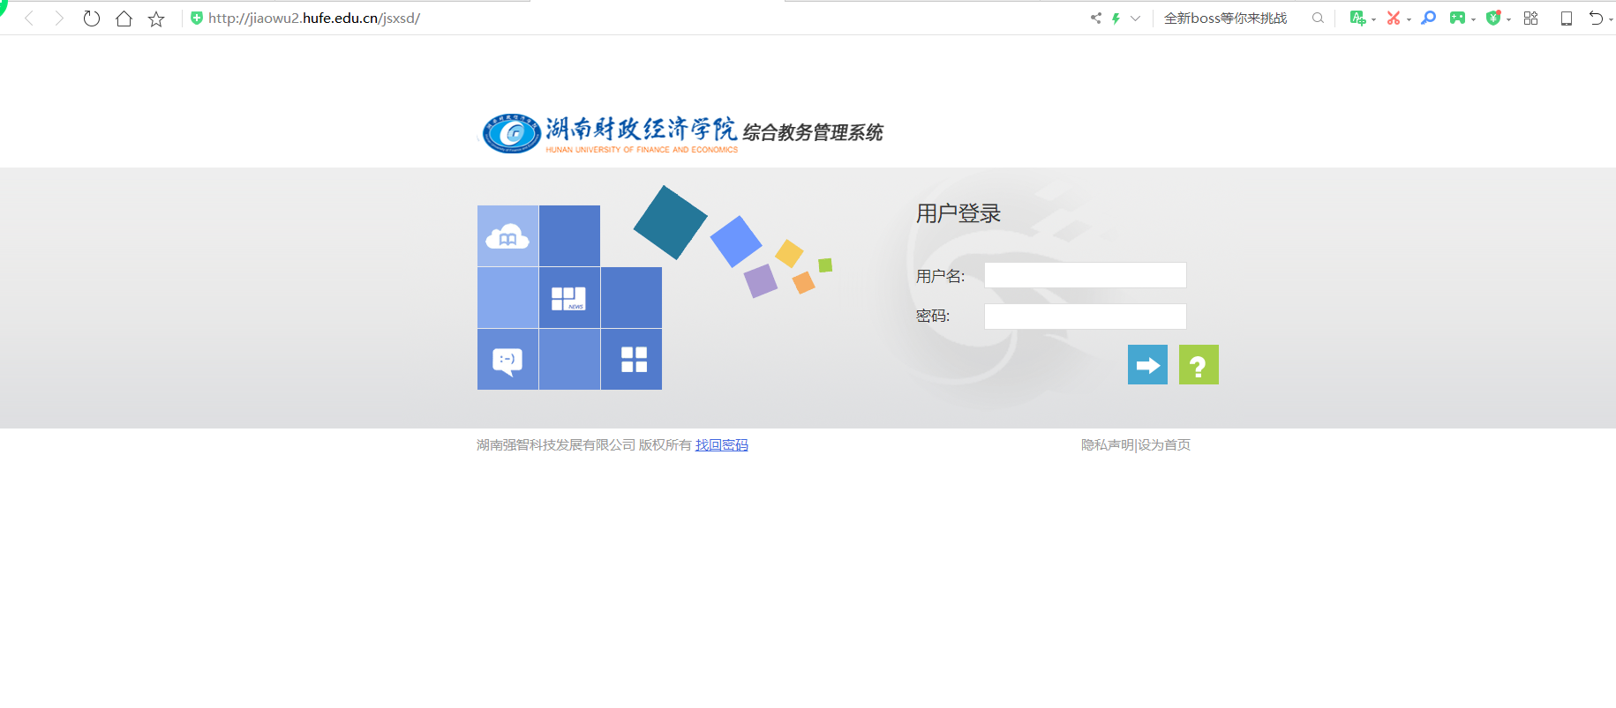
图1
进入教务系统，点击“学生评教”栏目，然后点击“进入评价”就可以看到每门课程和对应的授课老师，点击“评价”就可以进行评估了，对每个老师的各项指标逐项点评，每个老师评完后先点击“保存”，然后再点击提交，全部老师评完后退出系统即可（具体操作步骤见下图）。本次评价是在新系统中操作，如有技术问题请到教务处（办公楼一楼123办公室）找强智教务系统技术人员李老师。
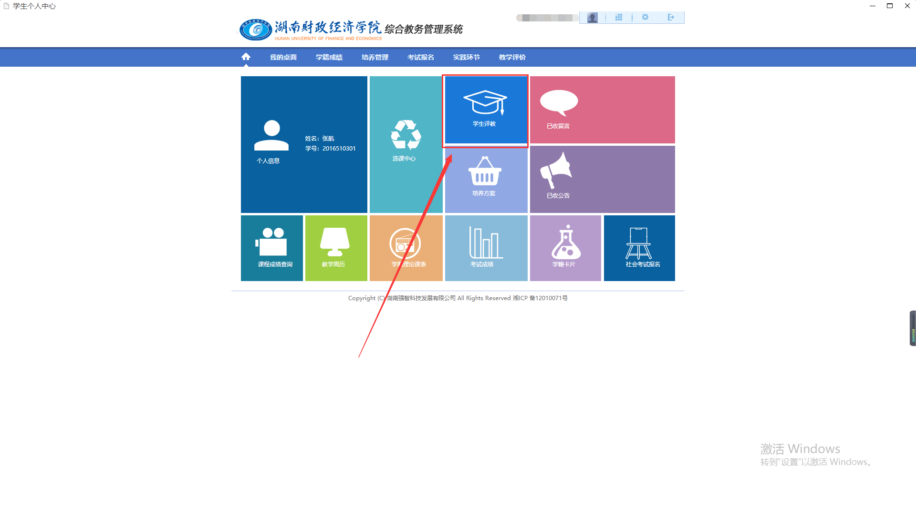
图2
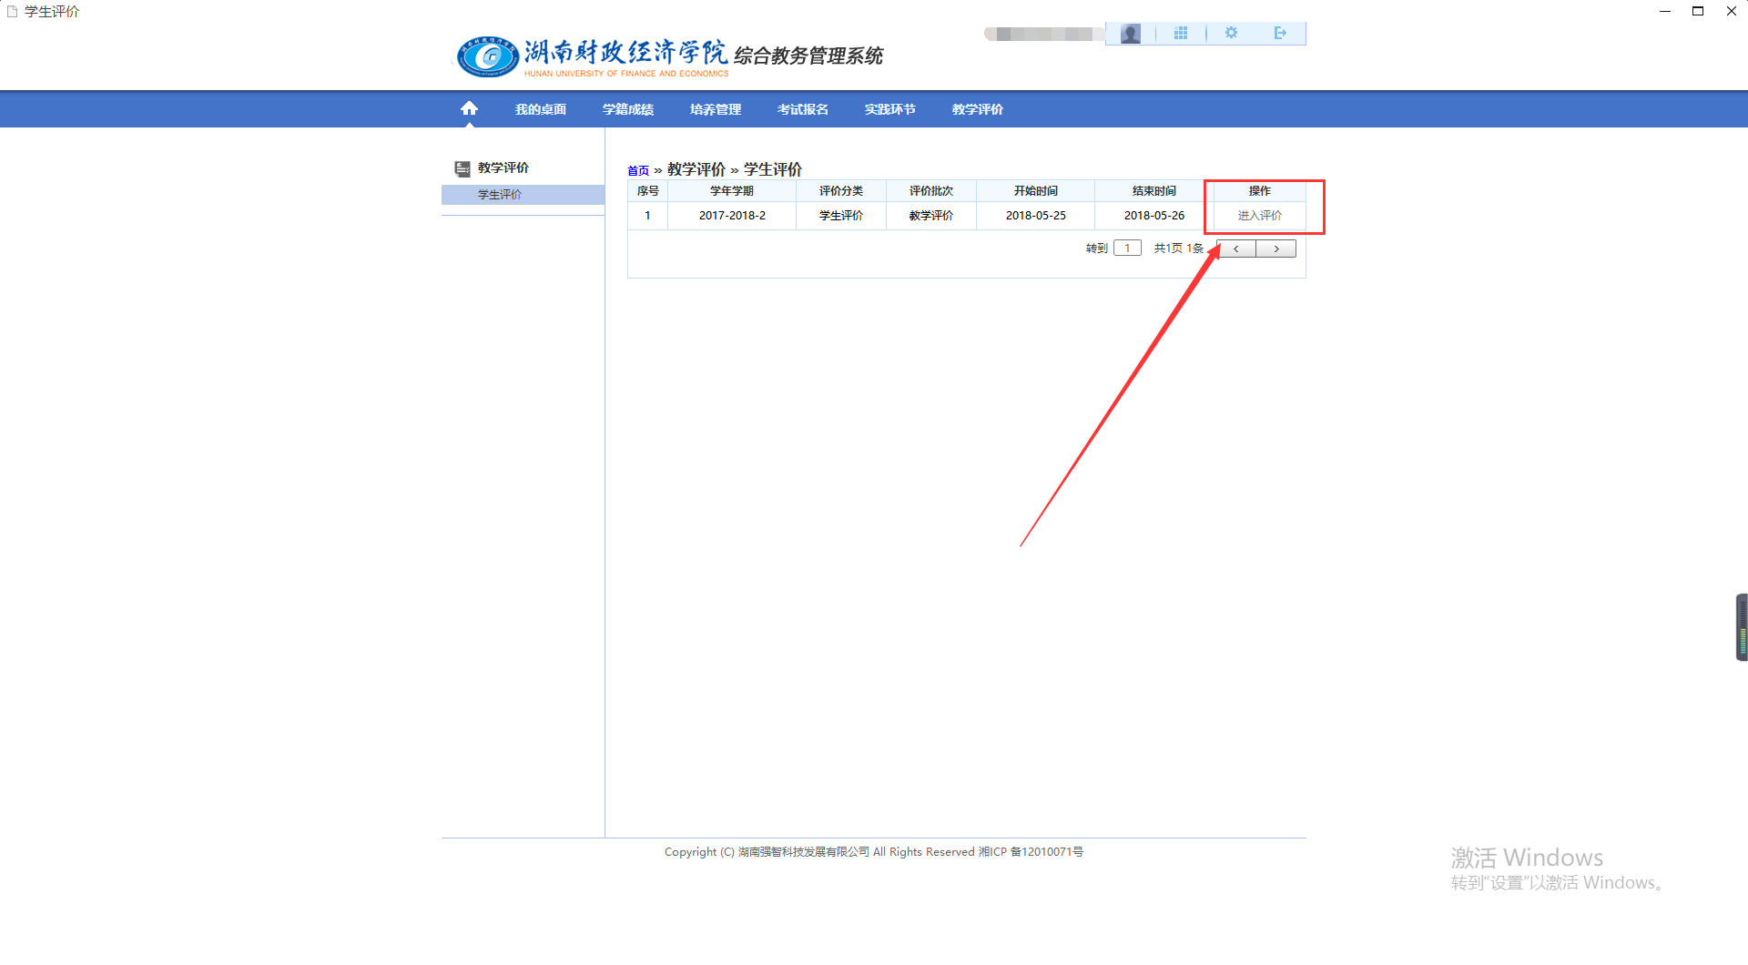
图3
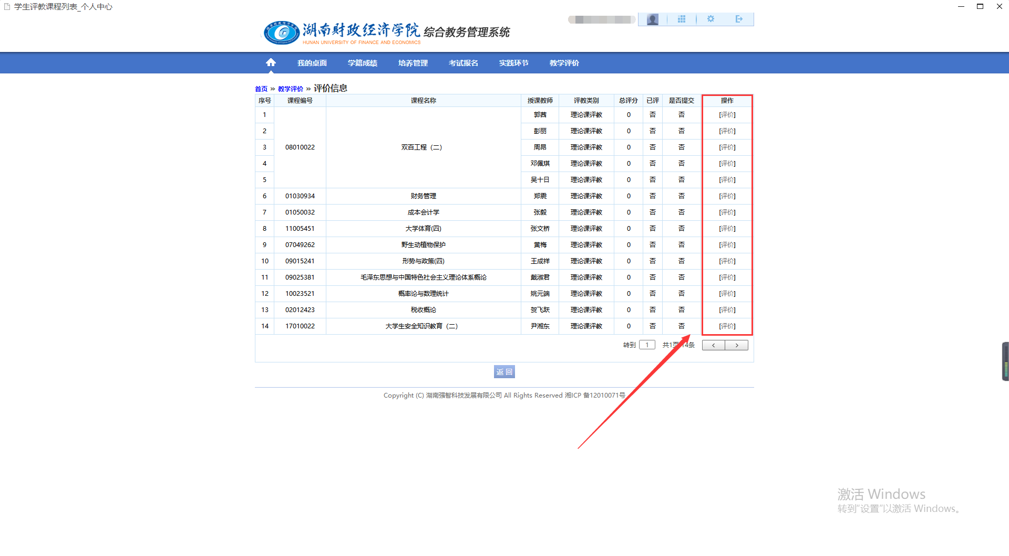
图4
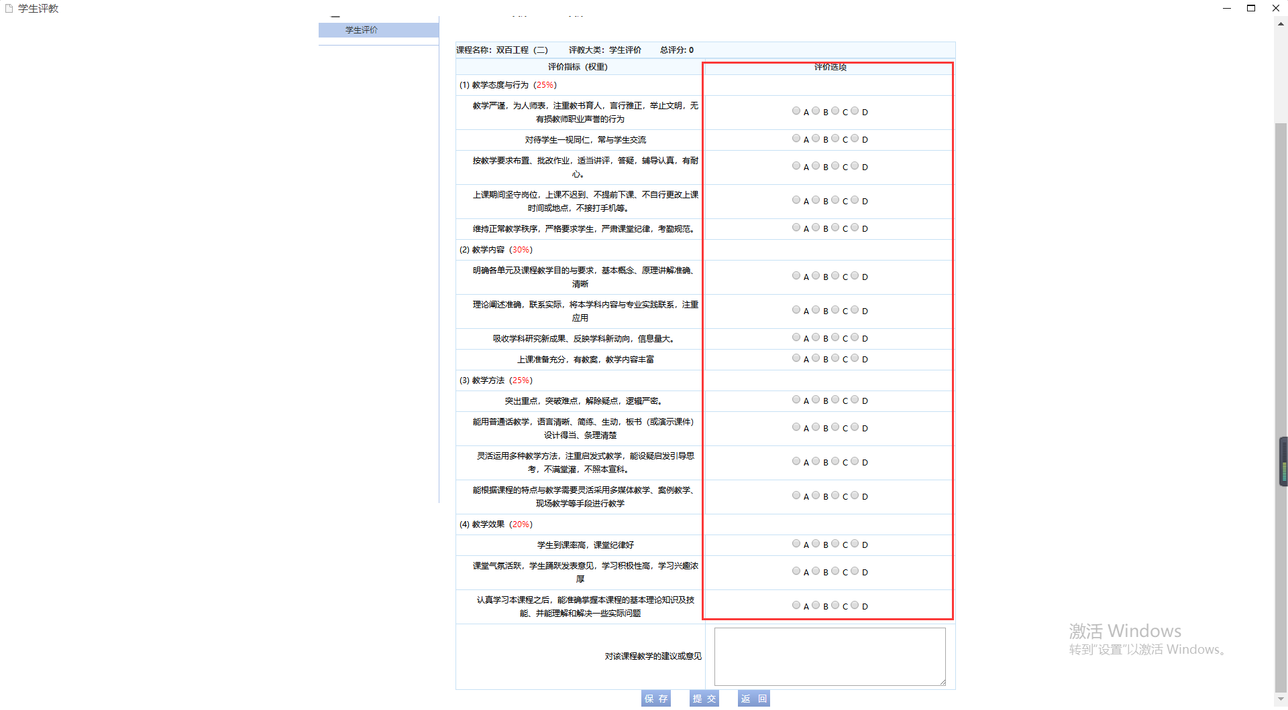
图5

因学号或密码输入错误不能登录的同学请与辅导员或各二级学院相关人员联系。
二级学院名称 | 联系人
外国语学院 | 黄 祯(办公楼321室)
会计学院 | 瞿 琴(办公楼209室)
公共管理学院 | 陈志霞(办公楼420室)
财政金融学院 | 唐 甜(办公楼108室)
信息技术与管理学院 | 戴 亮(办公楼306室)
工程管理学院 | 荣健荣(办公楼222室)
工商管理学院 | 刘 丽(办公楼402室)
马克思主义学院 | 贺诗琼(办公楼904室)
数学与统计学院 | 赖小红(办公楼806室)
人文与艺术学院 | 童 静(办公楼820室)
厚生国际教育学院 | 曾 佳(办公楼612室)
经济管理学院 | 袁仕远(办公楼1023室)
学生评教是学校教学管理和质量监控中一项重要工作，学生评教是学生行使自己权益的重要手段，同学们的意见和建议将有助于教师不断改进教学工作，有利于学校不断提高教学质量，希望各二级学院、班级、辅导员充分重视，共同做好本学期的学生评教工作
注：未评教的同学将不能在强智教务系统中进行成绩查询和选课等操作。

教 务 处
2019年5月20日

